Guía de la pel·lícula
El cinema entès com un art que ens afecta, que ens emociona, que ens fa pensar, que ens porta al diàleg, que ens pot fer més bones persones...

El cinema entès com un art que il·lumina la nostra raó i mobilitza les nostres emocions.

El cinema entès com un art que ens permet fer un viatge, un viatge-ficció on podem aprendre coses meravelloses, on podem explorar, trobar, entendre, descobrir vides, histories, gestos, idees, testimonis, que ens canvien la vida.

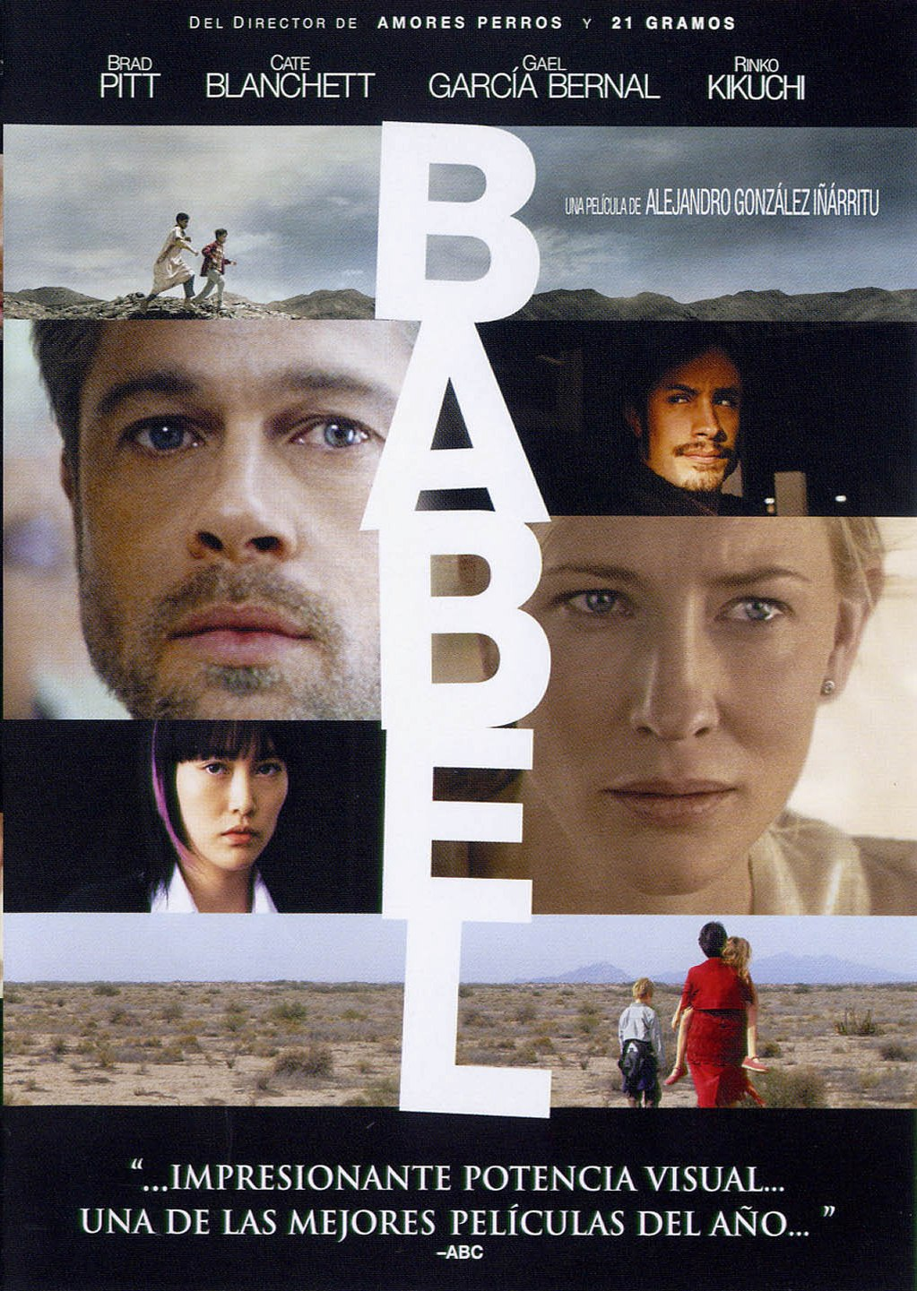

Si el cinema només és passar una bona estona ja no és un art

Parròquia santa Maria de Cardedeu

Babel
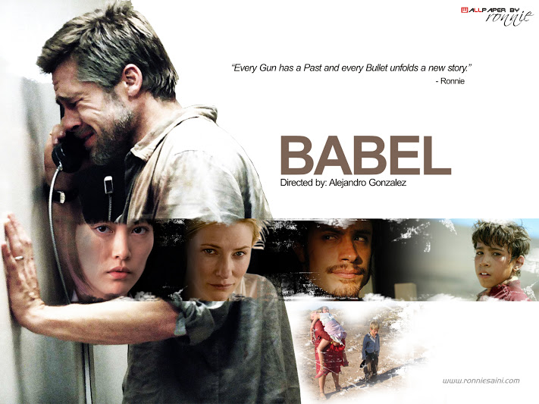

1.Ficha técncica
Dirección: Alejandro González Iñárritu.
País: USA. Año: 2006. Duración: 143
Género: Drama.
Interpretación: Brad Pitt (Richard), Cate Blanchett (Susan), Gael García Bernal (Santiago), Elle Fanning (Debbie), Kôji Yakusho (Yasujiro), Rinko Kikuchi (Chieko), Adriana Barraza

2.Sinopsis
En las lejanas arenas del desierto de Marruecos suena un disparo que desencadena una serie de acontecimientos fortuitos que servirá para conectar a una pareja estadounidense en su desesperada lucha por sobrevivir, con los dos chicos marroquíes responsables involuntarios del accidente, una niñera que cruza la frontera de México ilegalmente con dos niños estadounidenses y una adolescente japonesa sorda y rebelde sobre cuyo padre pesa una orden de busca y captura. A pesar de las enormes distancias y de las culturas tan antagónicas que los separan, estos cuatro grupos de personas comparten un destino de aislamiento y dolor. Sólo bastarán unos pocos días para que se encuentren totalmente perdidos, perdidos en el desierto, perdidos para el mundo, perdidos para sí mismos, mientras avanzan hacia el borde del abismo de la confusión y el miedo, al tiempo que se hunden en las profundidades de las relaciones y del amor.

3.¿Porqué “Babel” es una película vocacional? Apuntes para el animador
Babel es una película coral que no deja indiferente a nadie. Alejandro González Iñárritu sabe presentar como nadie cuatro historias entrelazadas, pero desarrolladas en culturas completamente diferentes. En el fondo de todas ellas, hay un problema de comunicación, o mejor, cada historia pretende expresar una de las caras de la incomunicación y el choque entre las culturas. El mismo director nos dice que “la comunicación no sólo es lo que se dice o no se dice, también es lo que se evoca físicamente. En el caso de Chieko, la adolescente japonesa, no tiene madre, pero tampoco tiene palabras. Si no se tiene la opción de tocar o ser tocado por las palabras, el cuerpo se convierte en instrumento, arma o invitación”.
Richard y Susan es una pareja que ha huido de su monotonía para “estar solos”. Deducimos que han vivido algo amargo y doloroso que causa un sentimiento de culpabilidad en Richard y Susan todavía no le ha perdonado. Es evidente la crisis matrimonial.Yasujiro es padre de una chica adolescente que vive descentrada después de la muerte (suicidio) de su madre. La hija, Chieko, es además sorda lo cual le trae varios problemas de integración. Es una niña que se empeña en ser “normal”; nadie la escucha y va mendigando amor. Yussef y Ahmed son dos hermanos que jugando con una escopetan casi originan un conflicto internacional entre EE.UU. y Marruecos. Su padre asistirá impotente a las consecuencias que puede llevar un intranscendente pique entre hermanos.
Finalmente, Amelia, una mujer buena vivirá la incertidumbre de no saber si los niños que cuida y a quienes quiere, están muertos en el desierto fronterizo. Ha huido por puro miedo de la policía de la frontera. En esta historia hay claras implicaciones sociales ante el problema de la inmigración de México a EE.UU.
Estas cuatro historias, son historias de drama y confusión que reflejan la imposibilidad de una comunicación abierta y tolerante en el mundo moderno, lleno de arbitrarias divisiones y barreras; barreras de lenguaje, prejuicios y estereotipos en plena era de la globalización. Todos los personajes se encuentran entre la vida y la muerte y comparten una desesperanza común. Están abocados al drama por pequeños errores interconectados. Son personajes con miserias pero sin mala voluntad. Son historias de seres humanos que llegan al límite de la frustración, de la irresponsabilidad y de la tristeza.
Como nos dice Julio Rodríguez Chico “ …todos ven como, de repente, un pequeño error en su vida se ha ido complicando hasta apuntar a la tragedia, cómo el silencio y la falta de entendimiento han propiciado desencuentros que enfrían una relación o cómo la dificultad para pedir perdón o la misma mentira desencadenan una cascada de problemas. A su vez cada historia encierra un doloroso pasado sin cicatrizar que aparece necesitar un nuevo golpe del destino con el que recuperar el rumbo de la vida (…) Todas las historias responden a la misma situación de miedo que paraliza y atenaza a los esposos distantes, a padres e hijos que no se entienden, a emigrantes y policías que se desconfían: son situaciones personales propias del cine post 11 de septiembre; que no ha hecho sino aumentar la suspicacia, orgullo y prepotencia tan propias de la condición humana ”.
Sin embargo no hay que quedarse sólo en esta carga negativa. “ Babel ” también expresa el poder sanador para el ser humano roto, solitario e incomunicado. “ En medio de todo este maremágnum caótico, Iñárritu nos habla de una fuerza mayor, única capaz de rescatar a este mundo extraviado: el amor. Todo lo dice de una manera sutil, velada y casi imperceptible, pero lo dice. Los abrazos que ponen fin a cada una de las historias —el de la japonesa con su padre en el balcón, el de la mexicana con su hijo al ser repatriada, el de Brad Pitt y Cate Blanchett antes de que llegue el helicóptero americano e incluso me atrevería a decir que el del padre marroquí a su hijo muerto— son un símbolo inequívoco de ello. A pesar de que el mundo, la vida, están llenos de dolor, el amor es capaz de curar esas heridas, y no sólo de paliarlas” . (Tomado de cine100). Esta es la misma idea de Joaquín R. Fernández cuando dice que « en Babel se resalta la condición del individuo dentro de un planeta repleto de culturas dispares, existiendo una conexión entre las personas, en concreto una desesperanza que, a pesar de provenir de diferentes orígenes, provoca parecidas aflicciones ”.
Y es que, aunque parece que Babel retrata la incomunicación, también podemos descubrir otras muchas cosas que nos unen.
Babel no es una película fácil para ver por ser lenta y larga, con historias entrecruzadas. Es por ello necesario un ejercicio de contemplación para dejarse tocar. No obstante creo conveniente añadir una crítica que señala algunos puntos débiles del film para tener también una idea más clara: “ Ese chorro creativo tiene, sin embargo, el peligro de la redundancia, la autocomplacencia y la demasía. En los tres vicios cae Babel , que alarga innecesariamente ciertas secuencias por el puro placer de recrearse visualmente (la fiesta en la discoteca japonesa) o recalca hasta la saciedad ciertos temas: el dolor físico y moral de las personas que destroza la convivencia, la diversidad de formas de vida y de culturas en un mundo que pretende ser uno, la violencia en todas sus variantes que irrumpe casual o intencionadamente para agredir, destrozar e incluso matar, lo irracional del azar, los prejuicios raciales o sociales, el poder de ciertas pasiones elementales: el sexo, la envidia, los celos, el miedo a lo diferente, etc. Todas estas “grandes” cuestiones están apuntadas, pero no desarrolladas. Lo mismo que con las “múltiples historias”, Iñárritu y Arriaga echan mano de los problemas eternos para referirse a ellos en sus momentos álgidos, pero no para abordarlos en profundidad. Hay, pues, una saturación de mensajes, pero casi todos ellos superficiales, de escaso calado y tratamiento epidérmico, si se excluye tal vez el del dolor que destroza y acaba con los falsos equilibrios emocionales que todos nos montamos, tema mayor en la obra todavía incipiente del director mejicano ”. (tomado de Angel A Perez Gomez)
Qué tiene que ver Babel con la vocación? La relación no es evidente y por ello no es fácil. Pero nuestra reflexión puede ir sobre todo por el tema de la comunicación de las cosas verdaderamente importantes, la superación de los conflictos personales gracias al diálogo, la curación de dramas del pasado con la apertura de corazón, etc… Además también podemos reflexionar sobre nuestro nivel y modo de comunicación con Dios. Porque en definitiva la vocación es un diálogo: una llamada y una respuesta.

4.Materiales para trabajar la película

4.1.Ver y analizar
- ¿Qué historia te ha llamado más la atención? ¿Por qué?
- ¿Qué momento o escena te ha resultado más significativa? ¿Por qué?
- Alejandro Gonzáles Iñárritu, el director de Babel, ha afirmado que “ lo mejor de Babel fue que empecé rodando una película acerca de las diferencias que separan a los seres humanos, las barreras físicas y del idioma, pero en el camino me di cuenta de que estaba haciendo una película acerca de lo que nos une, el amor y el dolor”. ¿Cómo ha reflejado esta idea a lo largo del film?
- ¿Qué elementos de esperanza encuentras en medio de todos los dramas que aparecen en Babel ?
- ¿Te parece acertado el título de Babel ? ¿Por qué? ¿Qué otro título pondrías?

4.2.Nos interpela
- ¿Con qué personajes te sientes más identificado? ¿Por qué?
- ¿Qué experiencia tienes de vivir en un mundo globalizado?
- ¿Cómo es tu comunicación? ¿De qué hablas con tus amigos? ¿Con quien hablas tus cosas, las verdaderamente importantes?
- ¿Con quién hablas de tu fe?
- ¿Qué experiencia tienes de resolver los problemas con el diálogo sincero?
- ¿Cómo es tu comunicación con Dios? ¿Qué le cuentas?
- ¿Qué te dice Dios a través de esta película?

4.3.Oramos
Tot el contingut d’aquesta fitxa i el desenvolupament d’aquest apartat de pregaria el podeu trobar a www.cineyvocacion.org / Materials de Carlos Comendador
- Poema: “Apareció la ternura”. (J.F Moratiel)
- Tu Palabra (Ana María Galliano)
- Texto biblico: Jn 4,6b-30. Proponemos el texto del encuentro de Jesús con la Samaritana por ser paradigma de una comunicación verdaderamente profunda.
- ENTRAÑAS (Tomado de las plegarias eucarísticas Vb/Vc)

